**Estruturação de um Banco de Dados (Modelagem)**

Os bancos de dados são ferramentas de extrema importância para diversos serviços no dia a dia, desde de os dados de uma conta em um jogo online até o armazenamento de dados no Tribunal Superior Eleitoral (TSE) para decidir uma eleição. Porém, para sua respectiva criação, é necessário estruturar o mesmo considerando o levantamento de dados e o projeto conceitual, que diz respeito ao que ele irá fazer e de quem ou o quê irá fazer, o projeto lógico, que diz respeito sobre como ele vai fazer e como ele vai ser e o projeto físico, que diz respeito a criação efetiva do produto.

Neste escrito iremos realizar a modelagem de dados sobre um concurso público, ocorrido em Luziânia em maio deste ano, e como todas elas irão se conectar.

**Levantamento de Requisitos**

1. Receber do usuário dez nomes dos participantes do concurso ( atributo ) e os colocar em uma tabela chamada “Meus Dados” (entidade);
2. Receber do usuário a cidade natal e correlacionar o mesmo com o respectivo nome do participante (atributo);
3. Receber do usuário a nota de cada participante e correlacionar o mesmo com o respectivo nome e cidade natal (atributo);
4. Receber do usuário a profissão/curso do participante para posterior avaliação e a correlacionar com seu respectivo nome, a cidade e nota (atributo);
5. Receber do usuário a idade e o ID do participante para posterior avaliação e a correlacionar com seu respectivo nome, a cidade, nota e curso/profissão (atributo);

6. Através das notas recebidas, estabelecer a média aritmética entre todas elas (atributo);

7. Realocar os dados sobre nota para uma segunda tabela, chamada ;

8. Realocar os dados sobre idade para uma segunda tabela;

9. Oferecer uma tabela de dispersão intuitiva sobre a relação entre idade e nota;

10. Oferecer uma espaço para observações do usuário em relação ao gráfico de dispersão(atributo).

11. Realocar os dados da primeira entidade sobre nota para uma segunda tabela, chamada Tarefas_de_evento_1;

12. Realocar os dados da primeira entidade sobre profissão/curso para uma segunda tabela, chamada Tarefas_de_evento_1;

13. Oferecer uma tabela de dispersão intuitiva sobre a relação entre profissão/curso e nota;

**Projeto Conceitual**

| **Atributos da primeira entidade** | **Relação** | **Atributos da segunda entidade** |
| --- | --- | --- |
| **Nome** |  |  |
| **Idade** | **--------------------->** | **Idade** |
| **Cidade Natal** | **n : 0** | **Gráfico de Dispersão** |
| **Profissão/Curso** | **n : 0** | **Espaço de texto para análise** |
| **Nota** | **--------------------->** | **Nota** |
| **Média** |  |  |
| **ID** | **--------------------->** | **ID** |

| **Atributos da primeira entidade** | **Relação** | **Atributos da terceira entidade** |
| --- | --- | --- |
| **Nome** |  |  |
| **Idade** | **n : 0** | **Gráfico de dispersão** |
| **Cidade Natal** |  |  |
| **Profissão/Curso** | **--------------------->** | **Profissão/Curso** |
| **Nota** | **--------------------->** | **Nota** |
| **Média** | **n : 0** |  |
| **ID** | **--------------------->** | **ID** |

**Dados de Atributos**

**VARCHAR/TEXT : nome, cidade natal, profissão/curso.**

**INTEGER: idade, nota, id**

**Projeto Lógico**

**Entidade 1 ( Meus dados de Nota de um concurso )**

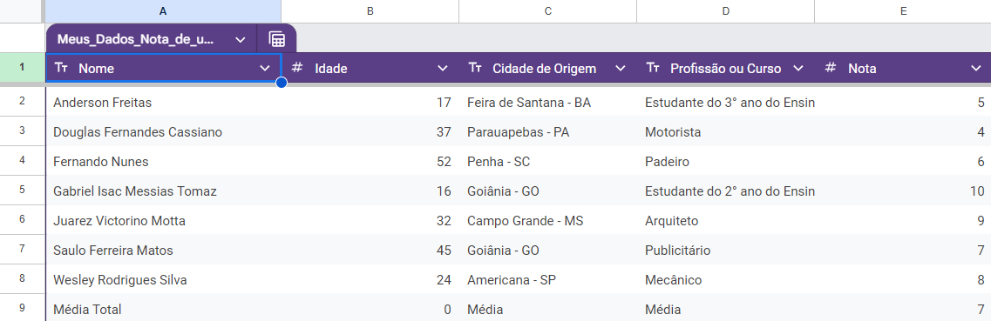

**Entidade 2 (relação nota-idade )**

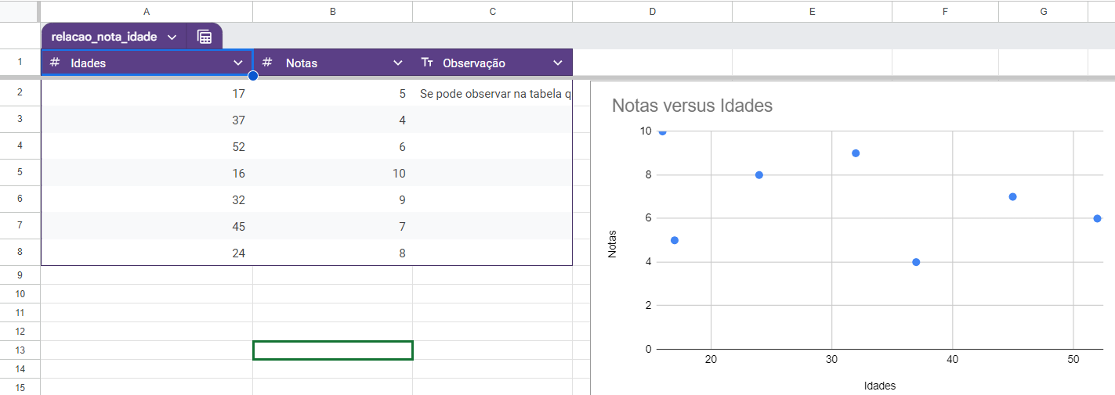

**Entidade 3 ( Tabela de Notas e Profissão/Curso**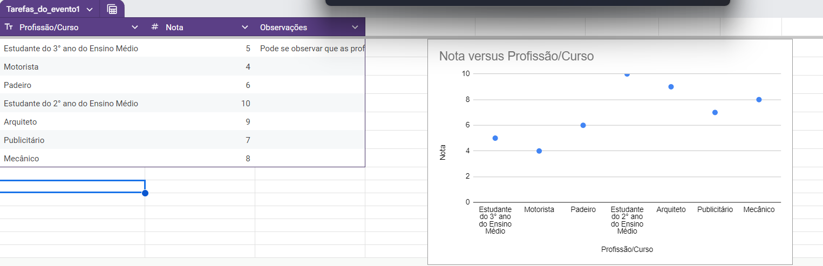

**Projeto Físico**

[Meus Dados - Gabriel Isac Messias Tomaz - 2°D.S](https://docs.google.com/spreadsheets/d/1eH5PMKQVwsz4oEnuQM0eeL6Z2HWmsqBYC-ijUCFazLo/edit?usp=sharing)

**Reflexão sobre as atividades**

Os principais desafios iniciais foram a dificuldade de se compreender a modelagem de banco de dados corretamente, visto que a mesma apresenta conceitos muito amplos. Além disso, foi o primeiro contato de muitos com planilhas, o que gerou algumas dificuldades. Porém, com o passar do tempo e com mais habitualidade com a plataforma, os problemas citados foram progressivamente amenizados e o processo de aprendizagem se tornou mais claro e efetivo. O fato da ferramenta ser bastante intuitiva facilitou a compreensão dos conteúdos ensinados durante as aulas.